Ein Ayurveda – Badeteich

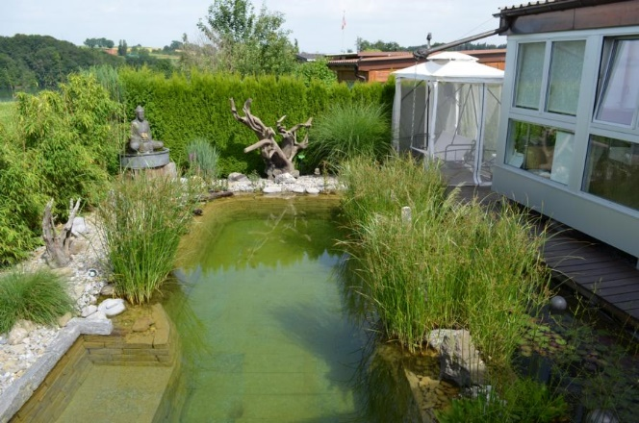
Das Wissen vom Leben heisst Ayurveda eiAutoScout24 Schweizgentlich. Und es ist eine Heilkunst, eine Philosophie, die sich auf die für menschliche Gesundheit und Krankheit wichtigen physischen, mentalen, emoionalen und spirituellen Aspekte konzentrierrt. So hat diese Heilkunst einen ganzheitlichen Anspruch. Zentrale Elementd des Ayurvedas sind demzufolge:
- Massage- und Reinigungstechniken,
- Ernährungslehre
- Spirituelle Yogapraxis
- Pflanzenheikunde.

Ein amerikanischer Experte meint dazu: ‚Die Grundregel lautet: Was immer wir selbst tun können, um unsere Gesundheit zu stärken, wirkt besser als das, was andere für uns tun können’.
Und zu dieser Erkenntnis kommen nach der indischen Lehre die drei Prinzipien des Lebens:
- Vata (Wind, Luft und Äther), das Bewegungsprinzip
- Pitta (Feuer und Wasser), das Feuer- bzw. Stoffwechselprinzip
- Kapha (Erde und Wasser), das Strukturprinzip

Das ist nur ein ganz kurzer Abriss aus Wikipedia über das Ayurveda. Und wie man sieht, hat hier das Wasser eine wichtige Bedeutung.
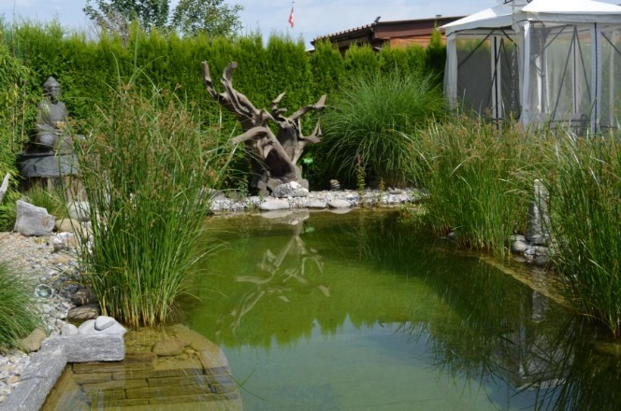
Das hat sich auch eine Ayurveda-Heilerin aus dem Kanton Freiburg gesagt, also sie uns bat, zu ihrer Praxis einen kleinen Badeteich anzulegen. Da verstand es sich von selbst, dass strenge, geometrische Formen nicht in Frage kamen, hätten die doch in keiner Art und Weise zu dem bereits vorhandenen mystischen Garten gepasst. Am Ende eines kleinen – wir würden sagen- Kneippweges, der mit unterschiedlichen Texturen ausgebildet wurde und so verschiedene Reflexe auf die Fusssohlen ausübt, erreicht man das Bad. Auf einer ersten Sitzstufe sollte man sich an das Wasser gewöhnen können und sich gleichzeitig einer Reinigung unterziehen können. Und natürlich sollte der Badeteich auch dem Besitzerpaar, die auch hier wohnen, zur Freude und Entspannung dienen.

So entwickelten wir erstmalig ein Konzept mit kleinen Beola-Blöcken (ein Orthogneis aus Norditalien), den wir als Verkleidung und Stabilisierung der Folie einsetzten. Mit diesen kleinen Blöckli ist es möglich, fast alle weichen Formen, aber auch Treppen, Stufen und Absätze zu bauen. Die Verblendung muss natürlich hinterbetoniert werden, wozu kein normaler Zementbeton oder – mörtel verwendet werden darf, würde dieser doch viel zu stark ausblühen ( so nennt man das Herauslösen von Salzen aus dem Beton, Kalium- und Natriumsulfate, die dann kristallisieren und einen weissen Überzug bilden und zudem den pH in die Höhe treiben). Mit dem Werkstoff Steinmörtel + haben wir aber einen Ersatzbaustoff zur Hand, der praktisch die selben Eigenschaften wie Zement hat aber eben absolut ausblühungsfrei ist und auch den pH nur geringfügig verändert.
Eine zusätzliche Herausforderung in diesem Objekt war der Fischteich. Dieser bestand schon vorher und die Goldfische sollten um Badeteich wieder eine Lebensgrundlage erhalten. Nun sind Fische etwas, das die Schwimmteichbauer nicht gerne sehen, fressen sie doch die wichtigen Wasserflöhe auf, die für die Wasserreinigung wichtige Dienste leisten.
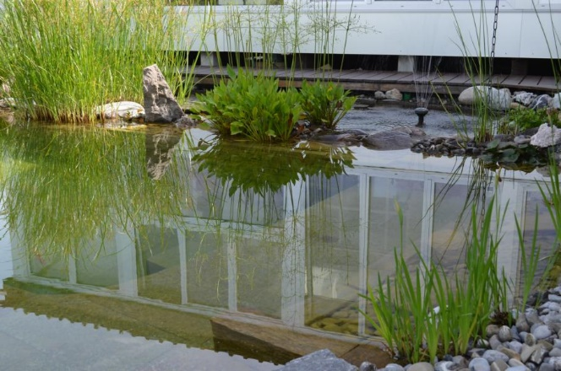
Wir entwickelten ein Konzept, das auf all diese Dinge einging und es gelang uns einen neuen Garten zu gestalten, in dem das Kontemplative und das Entspannende, das Mystische und das Emotionale dieser indischen Heilkunst wieder platz fanden. Die Symbolik, welche von den aufgestllten Figuren ausgeht, sollen nicht nur den Heilungsprozess unterstützen, es sind auch gestalterische Elemente, welche in den Kontext der Anlage wunderbar hinein passen.
Das Problem mit den Fischen haben wir so gelöst, dass zwischen den beiden Bereichen ein Damm aus durchlässigem Kies aufgeschüttet wurde. So kann das Wasser zirkulieren, belastende Stoffe können aber nicht in den Schwimmbereich gelangen und der Fischteich kann zusätzlich mit einem kleinen Wasserspiel geschmückt werden. Dieser Teil kann auch separat gereinigt und abgesaugt werden. Andererseits wird der Wasserstand so immer ausgeglichen. In den nun vergangenen 4 Jahren hat sich dieses Konzept bestens bewährt.
Der durchströmte Kiesfilter wurde unter ein Holzdeck eingebaut, in dem sich auch die Niedervolt-Tauchpumpe befindet, die für die Umwälzung dient. Ein weiterer bepflanzter und durchströmter Kiesfilter befindet sich in den Randbereichen. Die Sumpfpflanzen haben sich so gut entwickelt, dass ein nahtloser Übergang zu der übrigen Bepflanzung entstanden ist. Und so fügt sich dieser Badeteich wunderbar harmonisch in den Garten ein. Es ist keine sterile Wasserfläche, das Wasser lebt sozusagen und trotzdem ist es absolut sauber und klar und auch algenfrei, jedenfalls was die Fadenalgen betrifft.

